22.
Uso de Git en el Sistema de Ventas DonCrepePOS:
22.1 Configuracion Inicial:
22.1 ?Que es Git y por que es importante?
Git es un sistema de control de versiones distribuido que permite gestionar el codigo fuente del proyecto de manera eficiente. En un sistema como DonCrepePOS, donde se implementan pantallas de ventas, mesas, productos, pedidos, caja, DAO, MVC, pruebas TDD y documentacion, Git facilita conservar un historial claro de cada avance realizado.
La posibilidad de gestionar ramas permite experimentar con nuevas funcionalidades sin afectar la version principal del sistema. Ademas, los commits proporcionan un historial detallado de cada modificacion, lo que garantiza un registro completo del progreso del proyecto.
22.2 Configuracion Inicial de Git
Antes de utilizar Git en DonCrepePOS fue necesario verificar la instalacion de Git en Windows y configurar el nombre y correo del autor. Esta informacion queda asociada a los commits, permitiendo identificar quien realizo los cambios.
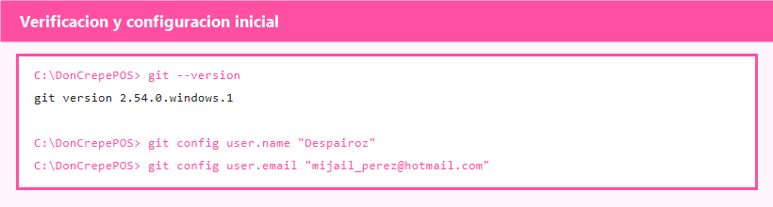
Imagen 23: Configuracion inicial de Git en DonCrepePOS
22.3 Creacion y Clonacion de Repositorios
Para comenzar el control de versiones se inicializo un repositorio dentro de la carpeta DonCrepePOS. Este proceso crea una carpeta oculta llamada .git, donde se almacenan los metadatos, ramas, commits y referencias del proyecto.
El repositorio local tambien fue conectado a GitHub mediante el remoto origin, usando la URL del repositorio asignado para la entrega.
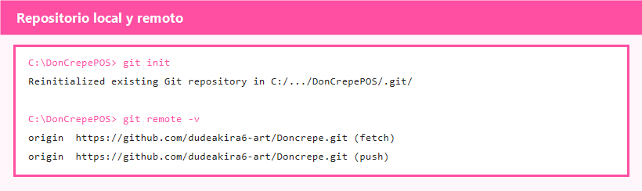
Imagen 24: Creacion del repositorio local y conexion con GitHub
22.4 Clonacion de repositorios
En proyectos colaborativos, el comando git clone permite descargar una copia completa del repositorio remoto hacia otro equipo. Para este proyecto, un integrante podria obtener el sistema desde GitHub usando la URL del repositorio DonCrepePOS.
git clone https://github.com/dudeakira6-art/Doncrepe.git
Este comando descarga el proyecto, incluyendo su historial de commits, permitiendo continuar el desarrollo desde otra computadora.
22.5 Flujo de Trabajo en Git
El uso de Git en DonCrepePOS sigue un flujo basico: revisar cambios, agregar archivos al area de preparacion, crear commits y subir los avances al repositorio remoto en GitHub.
22.6 Flujo basico de Git:
? A?adir archivos al area de preparacion:
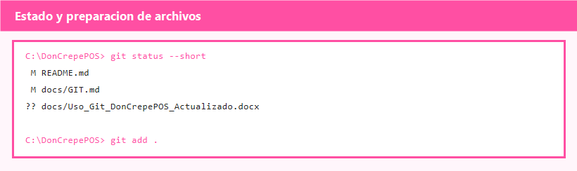
Imagen 25: Preparacion de archivos para registrar avances
? Guardar los cambios mediante commits:
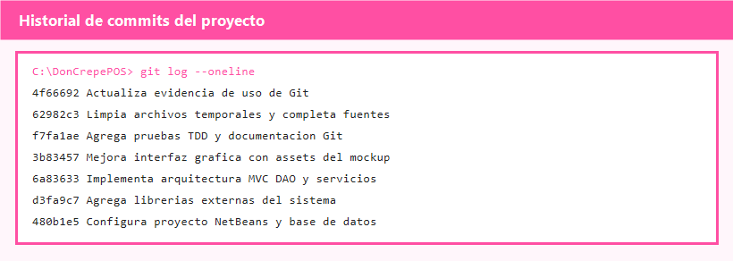
Imagen 26: Historial de commits del proyecto
? Subir los cambios al repositorio remoto:
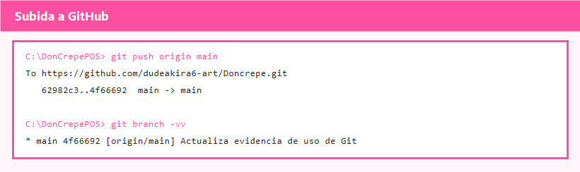
Imagen 27: Subida de avances al repositorio remoto
Este flujo de trabajo asegura que el proyecto este siempre respaldado y sincronizado con GitHub, reduciendo la posibilidad de perder avances y permitiendo revisar versiones anteriores.
22.7 Gestion de Cambios
Git permite revisar que archivos fueron modificados, cuales estan listos para commit y que cambios ya fueron enviados al repositorio remoto. En DonCrepePOS, esto se utilizo para registrar avances de configuracion, librerias, arquitectura, interfaz, pruebas y documentacion.
Los principales comandos usados fueron git status, git add, git commit, git log y git push. Cada uno cumple una funcion dentro del control de cambios.
22.8 Gestion de Ramas
La rama principal del proyecto es main. Esta rama representa la version estable que fue subida a GitHub. En futuras mejoras se podrian crear ramas separadas para trabajar nuevas funciones, por ejemplo interfaz, reportes o validaciones.
git branch -M main
git checkout -b feature/reportes
22.9 Etiquetas
Las etiquetas sirven para marcar versiones importantes del sistema. Por ejemplo, cuando DonCrepePOS tenga una version final para entrega, se podria crear una etiqueta v1.0.
git tag -a v1.0 -m "Version final del sistema DonCrepePOS"
git push origin v1.0
22.10 Reversion y Restablecimiento
Git permite corregir errores sin perder el historial. Para deshacer un commit de forma segura se puede usar git revert. Para volver a un estado anterior descartando cambios se puede usar git reset, aunque este ultimo debe utilizarse con cuidado.
git revert <commit-id>
git reset --hard <commit-id>
22.11 Resolucion de Conflictos
Los conflictos aparecen cuando dos cambios modifican la misma parte de un archivo. En ese caso, Git marca el archivo afectado y el desarrollador debe elegir que version conservar. Luego se registra la solucion con un nuevo commit.
git add archivo_afectado.java
git commit -m "Resuelve conflicto en archivo afectado"
22.12 Evidencia del Proyecto en GitHub
El proyecto DonCrepePOS fue publicado en GitHub en el repositorio indicado por la rubrica. Esto permite demostrar que los entregables fueron actualizados y respaldados en una plataforma remota.
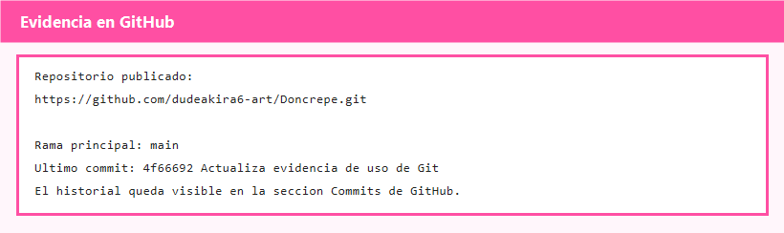
Imagen 28: Evidencia del repositorio publicado en GitHub
Repositorio del proyecto:
https://github.com/dudeakira6-art/Doncrepe.git
Commits registrados como evidencia del avance:
4f66692 Actualiza evidencia de uso de Git
62982c3 Limpia archivos temporales y completa fuentes
f7fa1ae Agrega pruebas TDD y documentacion Git
3b83457 Mejora interfaz grafica con assets del mockup
6a83633 Implementa arquitectura MVC DAO y servicios
d3fa9c7 Agrega librerias externas del sistema
480b1e5 Configura proyecto NetBeans y base de datos
22.13 Conclusion
La implementacion de Git en DonCrepePOS permite controlar el desarrollo del sistema de ventas, conservar un historial de avances y evidenciar el trabajo realizado en GitHub. De esta manera, el proyecto cumple con el criterio de incorporar Git y dejar evidencia de las actualizaciones de los entregables en la plataforma GitHub.

